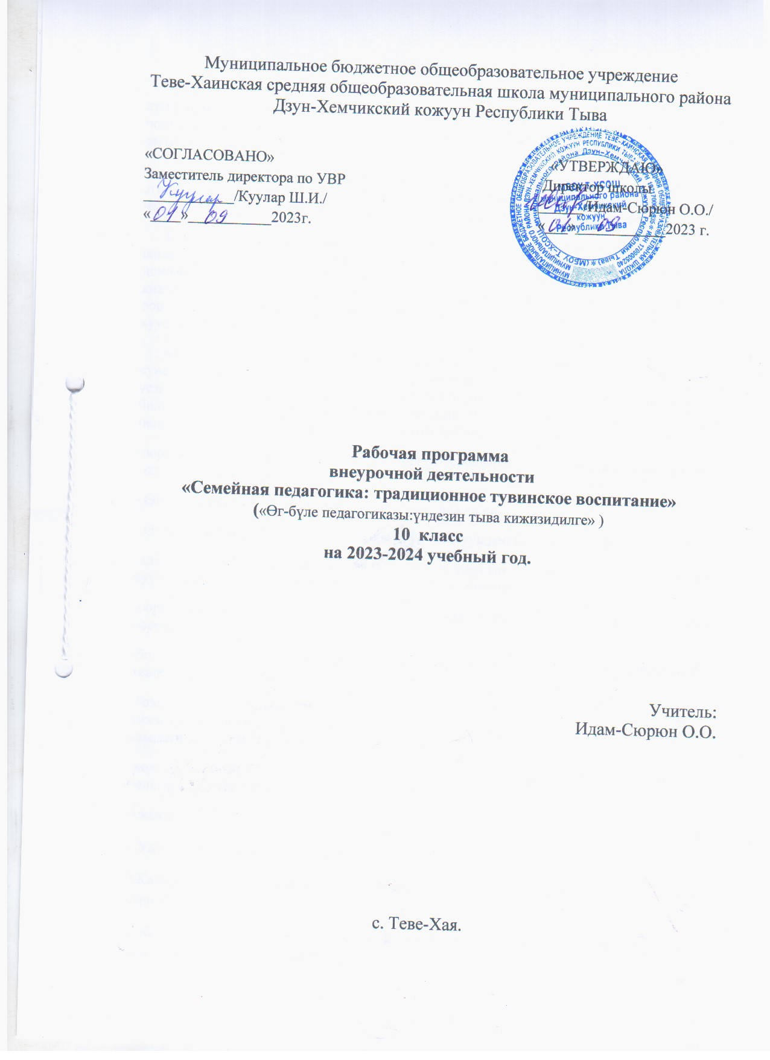

Тайылбыр бижик.
Амгы уеде хой национал курунелер боттарынын шаандакы тоогулуг эрги аттарын,бурунгу огбелерден дамчып келген езу-чанчылдарын катап эгидип.аныяк оскенни чонунга домей овур-дурзулуг.аажы-чанныг,мозу-шынарлыг кылдыр кижизидеринче улуг сагышты салып эгелээн.
Бистин республикада байдал база ындыг. Уттундуруп бар чыткан чанчылдарны эгидип,оларгы чыып бижип,катап тургузуп турар,оларны ог-булеге,ооредилге черлеринин чада бурузунде ооредилге-кижизидилгелиг ажылга калбаа –биле ажыглап эгелээн.
Бугу чуве ог-буледен эгелээр.Ада-иези,огбелери ажы-толдун угу,дозу болурундан ангыда,уругларнын мозу-шынарын хевирлеп,оларнын угаан-медерелин сайзырадып,сос-домаан чечен-мерген,чедингир кылдыр ооредир болгай.Ынчангаш ог-буле – уруглар кижизидер эртемнин тыптып келгенинин эге ундезини болуп,сайзырал,чадалар аайы-биле оон арга-дуржулгазы калбарып,нептереп эгелээн болгаш амгы уеде база-ла хулээлгелерни кууседип турар.
Ажы-тол кижизидеринге,уругнун кижизиг болурунга ог-буленин салдары улуг деп чуве билдингир.Аныяк оскеннин угаан-медерелинин база мага-бодунун быжып сайзыраар уезы 16-18 харлыында оларга ог-буле,огбелер,аныяк ог-буле,ажы-тол азыраардугайында билиглер эргежок чугулазын барымдалааш,школанын 10-11 класстарынга «Ог-буле педагогиказы» деп эртемни ооредирин шиитпирлээн. Оон кол сорулгазы мындыг:
-оореникчилерге ада-огбелернин.угун.доргул-торелдерин таныштырып.ындыг уткалыг кол билиглерни бээри;
- Өг-бүлениң кижизидикчи салдары: ие кижи, ада кижи;
- Өгбелер, ада-ие, ажы-төл, дөргүл-төрел, ук-ызыгуур деп билиишкиннерни билиндирер;
-ада-ие,ха-дунма,ог-буле дугайында билиглерни.оларнын кижинин чуртталгазынга.салым-хуузунга дээштиин.салдарын оореникчилер угаап , билип шингээдири;
-оореникчилерни ажы-тол кижизидеринин кол утказы-биле национал аажы-чанга ооредири;
-бо ооредилгелиг эртемнин дузазы-биле аныяк оскенге тускай мозу-шынарны,овур-хевирни дурзулээри.эптеп чазаары болуп турар;
-база-ла бо эртемнин дузазы-биле ада-иезинге, доргул-торелдеринге ынак боорун кижизидери.Ылангыя кол сорулга – ие кижиге ,кыс кижиге могейип,чалбарып.ону камгалап,карактап чоруур кылдыр кижизидери;
-кол сорулганын бирээзи – устуку класстын оореникчилерин ог-буле чуртталгазынга белеткеп.ол дугайында делгеренгей билиглерни бээри болур.
Ажыглаар литература:
1.Улусчу педагогика.- Тыванын ном ундурер чери.Кызыл,1995ч.
2.Казырыкпай Б.О.,Казырыкпай Б.Б.Эр чол.-Тыванын Ю.Ш.Кюнзегеш аттыг ном ундурер чери.Кызыл,2007 ч.
3. Казырыкпай Б.О.,Казырыкпай Б.Б.Кыстын будужу.-Тыванын Ю.Ш.Кюнзегеш аттыг ном ундурер чери.Кызыл,2007
10 класска ооренир класс шактарынын календарь-тематиктиг планы.
№ | Оорениир теманын ады | шагы | Ай-хуну | прим
1 | Киирилде кезээ. Өг-бүле педагогиказын өөренириниң амгы үеде чугулазы. | 1
2 | Өг-бүле – кижиниң ыдыктыг сүзүү. | 1
3 | Өг-бүле – дээди сүзүк | 1
4 | Өг-бүле педагогиказының эртемде туружу, сайзыралы | 1
5 | Тыва улустун ог-буле педагогиказы | 1
6 | Я.А. Коменскийниң «Ие школазы» | 1
7 | Тыва Республиканың өөредилге черлеринге кижиниң сүзүүн болгаш мөзү-шынарын кижизидип сайзырадырының концепциязы. | 1
8 | Өг-бүле педагогиказының сайзыралы | 1
9 | Лев Толстойнуң кижизидилгениң 10 дүрүмнери | 1
10 | Тыва өг-бүле педагогиказы: укталган дөстери, кол билиглери | 1
11 | Г.Н.Волковтуң кижизидилге дугайында үзел-бодалдары | 1
12 | Чанчыл,ёзулал, ужур | 1
13 | Амгы тыва ог-булелерде сагыттынып турар ужурлар | 1
14 | Өгбелер, ада-ие, ажы-төл, дөргүл-төрел, ук-ызыгуур | 1
15 | «Салгал ыяжы» | 1
16 | Өгбелер. Өгбелерниң уругларга, ээлеринге хамаарылгазы, оларның кижизидилгеге, өг ажылынга киржилгези. | 1
17 | Тыва чоннуң төрелдежип  чурттаар чаңчылы | 1
18 | Ие төрели база ада төрели | 1
19 | Ук-ызыгуурнуң кижизидилгеге салдары | 1
20 | Өг-бүлениң кижизидикчи салдары: ие кижи, ада кижи | 1
21 | Ие кижи – өг-бүлениң эгези, ооң үлегер- чижээ. | 1
22 | Ада кижи – өг-бүлениң дөзү, ооң кижизидилгеге онзагай киржилгези, үлегери, салдары | 1
23 | Ада-ие, өгбелер мурнунга уругларның хүлээлгелери, дузазы, арын-нүүрү. | 1
24 | Тываның сураглыг чогаалчылары ава дугайында | 1
25 | Төлевилел: «Авамның чагыглары» | 1
26 | Төлевилел: «Ачам холу» | 1
27 | Өг-бүлеге уруглар кижизидилгезиниң сүзүктери | 1
28 | Тыва өг-бүлениң бурун шагдан бээр сүзүктери | 1
29 | «Чаш уруг, кижи – дээди сүзүк» | 1
30 | Күш-ажыл – кижиниң сүзүү. | 1
31 | Кадыкшыл | 1
32 | Кижиниң төрээн чери (Ада-чурту) ыдыктыг. | 1
33 | Бойдус – кижиниң сүзүү. | 1
34 | Өг-бүле болгаш шажын- чүдүлге | 1

